A. 給定一集合S={7, 4, 1, 2, 11}以及一加總值10，利用深度優先搜尋法來解子集合加總問題，你必須畫出解出問題的解 答空間樹(solution space tree)。

B. 以深度優先搜尋演算法找出以下圖 (graph)的漢米爾頓迴路 (Hamiltonian circuit)，你必須畫出解出問題 的解 答空間樹(solution space tree)。

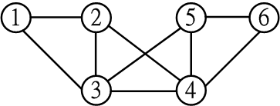

C. 以廣度優先搜尋演算法找出上圖的漢米爾頓 迴路，你必須畫出解出問題 的解答空間樹(solution space tree)。

D. 以空單 格的移動方向為上下左右的次序，以廣度優先搜 尋演 算法下解決以下 的八拼圖(8- puzzle)問題。

起始狀態: 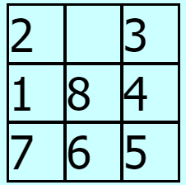目標狀態: 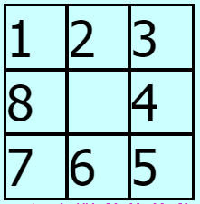

E. 以空單 格的移動方向為上下左右的次序，以深度優先搜 尋演 算法解決D題中 的八拼圖(8- puzzle)問題。

F. 以空單格的移動方向為上下左右的次序，以登山搜尋演算法解決D題中的八拼圖(8-puzzle)問題。而評估函數為 方塊錯置的數目，若有相同的 情形，則以空單格移動方向上下左右為其優先順序。

G. 以空單格的移動方向為上下左右的次序，以最佳優先搜 尋演算法解決D題中的八拼圖 (8-puzzle)問題。而評估函數為方塊錯置的數目，若有相同的情形，則以空單格移動方 向上下左右為其優先順序。